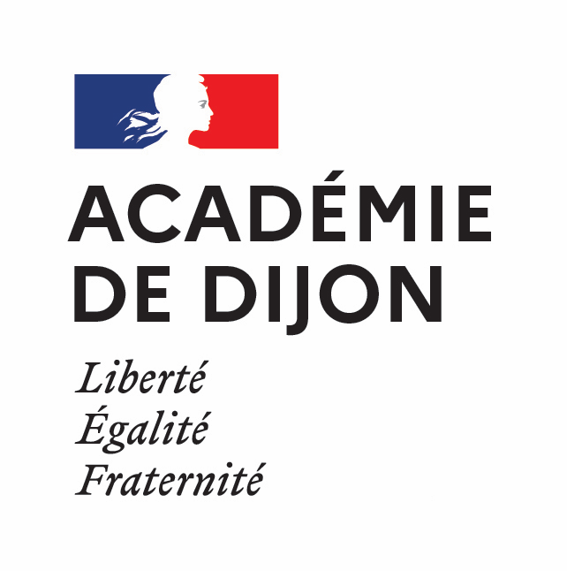
PROTOCOLE
PARCOURS « COMMUNAUTÉS APPRENANTES »
EN HISTOIRE ET GÉOGRAPHIE
PLAN ACADÉMIQUE DE FORMATION
2023-2024

Finalités et public visés par ce dispositif
C’est un dispositif qui s’inspire des « constellations » des plans de formation en français et en mathématiques dans le premier degré et des modalités des Lesson studies, qui a pour objectif de ramener du réel dans la formation en répondant aux besoins des enseignants d’histoire-géographie.
Il s’adresse à des collègues qui veulent explorer collectivement la complexité du métier, mutualiser, travailler concrètement sur l’ordinaire de la classe et expérimenter pour faire évoluer leurs pratiques professionnelles.
Il convient à des collègues qui apprécient l’action collective, les échanges et se confronter au regard de leurs pairs.
Ce dispositif permet d’allouer du temps de concertation aux enseignants pour favoriser leur développement professionnel tout en se recentrant sur l’humain (l’individu et le collectif).

Les caractéristiques de ce dispositif

Échelle du dispositif : le réseau (cf. carte des réseaux de l’académie de Dijon – Annexe 3)

Calibrage du dispositif :
- 5 groupes pour le Parcours « Créer une communauté apprenante (1ère année) » - nouvelles candidatures
- 5 groupes pour le Parcours « Développer une communauté apprenante (2ème année) » - à destination des 5 groupes qui ont suivi le parcours en 2022-2023

Constitution du groupe :
- Entre 5 (minimum) et 10 enseignants (maximum)
- Enseignants d’histoire-géographie de différents établissements d’un même réseau, de préférence en mélangeant des collègues de collège et de lycée, pour favoriser les échanges de pratiques
- Possibilité de constituer un groupe au sein d’un seul établissement (attention au nombre de participants)

Durée de la formation :
- 4 journées non consécutives (avec OM), au choix des enseignants pour le Parcours « Créer une communauté apprenante (1ère année) »
- 3 journées non consécutives et des sessions à distance (avec OM) pour le Parcours « Développer une communauté apprenante (2ème année) »

Objectif principal de la formation : produire collaborativement une ressource commune (séance, activité, situation d’apprentissage, …) sur l’objet de travail choisi, l’expérimenter en classe, si possible lors d’observations croisées, pour l’améliorer jusqu’à une forme définitive acceptée par tous

Objet de la formation : Au choix du groupe lors de la première journée de travail (après avis de l’inspection). Les enseignants pourront s’entendre sur un objet commun de travail transversal ou sur un objet commun didactique.

La liste ci-dessous propose des pistes de réflexion mais n’est en rien exclusive ni exhaustive :
La pratique de l’oral en HG du collège au lycée
- Évaluer l’HG du collège au lycée
- Différencier en HG du collège au lycée
- Enseigner par le jeu en HG du collège au lycée
- Apprendre par les pédagogies coopératives en HG, du collège au lycée
- Développer l’autonomie des élèves en HG, du collège au lycée
- Lire, comprendre, analyser un document en HG, du collège au lycée
- Enseigner un thème particulier (ex : la révolution française, les génocides, les mobilités en géographie, la démocratie, une histoire mixte …) du collège au lycée

Modalité pédagogique : dispositif hybride. Le présentiel est favorisé, une partie en distanciel peut être envisagée.

Méthodes d’animation :
- Accompagnement par des formateurs disciplinaires
- Observations croisées en établissement

Compétences professionnelles mobilisées :
C.10. Coopérer au sein d’une équipe
C.14. S’engager dans une démarche individuelle et collective de développement professionnel
Autres à définir selon l’objet d’étude choisi.

Le calendrier prévisionnel de ce dispositif

Fin juin 2023 : information des équipes enseignantes et des chefs d’établissement

Jusqu’au 13 septembre 2023 : candidatures hors PAF (Annexes 1 et 2) à envoyer à Virginie PIBAROT, IA-IPR d’histoire et de géographie (virginie.pibarot@ac-dijon.fr)

 | Septembre-novembre 2023 | Novembre 2023-mars 2024 |  | Mars-juin 2024
Parcours  « Créer une communauté apprenante »  (1ère année) | Module 1 | Module 2 | Module 3 | Module 4
 | Réunion des participants en présence du formateur et de l’IA-IPR (si possible)  Découverte de la communauté apprenante  Faire collectif avec les pairs  Choix de l’objet d’étude, définition des objectifs visés, du calendrier, du protocole, des outils de suivi et d’évaluation  Recueil des besoins de formation et d’accompagnement | Analyse collective de l’objet d’étude et élaboration d’une production collaborative, | Observations croisées en établissement | Retour d’expériences  Analyse de pratiques Régulation de la ressource produite  Réalisation d’une synthèse pour publication Évaluation du dispositif de formation
Parcours  « Développer une communauté apprenante »  (2ème année) | Module 1 | Module 2 |  | Module 3
 | Choix et analyse du nouvel l’objet d’étude  Définition des objectifs visés, du calendrier, du protocole, des outils de suivi et d’évaluation  Sessions en distanciel (prise de contact, suivi de l’élaboration du contenu) | Observations croisées en établissement |  | Retour d’expériences  Analyse de pratiques Régulation de la ressource produite  Réalisation d’une synthèse pour publication Évaluation du dispositif de formation

Virginie Pibarot
IA-IPR d’histoire et de géographie

ANNEXE 1
FICHE DE 1ère CANDIDATURE
PARCOURS « CRÉER UNE COMMUNAUTÉ APPRENANTE EN HISTOIRE-GÉOGRAPHIE » (1ère année)
PLAN ACADÉMIQUE DE FORMATION
2023-2024
Nom du réseau
(cf. annexe 3)
Nom des établissements concernés et nom du chef d’établissement
Référent du dispositif (interlocuteur privilégié parmi les participants)
Nom, prénom et établissement des participants
(minimum 5, maximum 10 enseignants)

Document à renvoyer avant le 13 septembre 2023 à Virginie PIBAROT (virginie.pibarot@ac-dijon.fr) avec copie au chef d’établissement

ANNEXE 2
FICHE DE RÉINSCRIPTION
PARCOURS « DÉVELOPPER UNE COMMUNAUTÉ APPRENANTE EN HISTOIRE-GÉOGRAPHIE » (2ème année)
PLAN ACADÉMIQUE DE FORMATION
2023-2024

Nom du réseau
(cf. annexe 3)
Nom des établissements concernés et nom du chef d’établissement
Référent du dispositif (interlocuteur privilégié parmi les participants)

Les membres de la CAP sont-ils identiques à ceux de l’année 2022-2023 ?
- OUI
- NON
Dans ce cas :
Prénom, nom et établissement des nouveaux participants | Noms des éventuels participants quittant le dispositif

RAPPEL : minimum 5, maximum 10 enseignants

Document à renvoyer avant le 13 septembre 2023 à Virginie PIBAROT (virginie.pibarot@ac-dijon.fr) avec copie au chef d’établissement

ANNEXE 3 : les 17 réseaux académiques

